Alla | Regione Lazio
 | Direzione Regionale Sviluppo Economico,
Attività Produttive e Ricerca
SEDE
 | PEC:cooperativedicomunita@pec.regione.lazio.it

OGGETTO: | Domanda di iscrizione all’Albo delle cooperative di comunità della Regione Lazio, ai sensi dell’art. 6, della Legge regionale 3 marzo 2021, n. 1, nonché dell’art. 5 delle “Linee Guida per l’iscrizione e la tenuta dell’Albo regionale delle cooperative di comunità”, approvate con Deliberazione di Giunta regionale n. 727/2022.

La/Il sottoscritta/o______________________________ nata/o a ___________________________ il ___________, residente in____________________________, C.F.______________________, tel._________________ in qualità di legale rappresentante della Società Cooperativa di comunità/Consorzio di cooperative di comunità denominata: __________________________________________ costituita/o ai sensi dell’art. 2511 e ss. del codice civile ed iscritta/o all’Albo delle società cooperative a mutualità prevalente, istituito ai sensi dell’art. 2512, comma 2, del codice civile, con sede operativa nel Lazio,

CHIEDE
l’iscrizione della/del cooperativa/consorzio suindicata/o all’Albo delle Cooperative di Comunità della Regione Lazio, istituito ai sensi dell’articolo 6 della Legge regionale 3 marzo 2021, n. 1.
A tal fine, consapevole delle sanzioni penali in caso di dichiarazioni non veritiere e di falsità negli atti richiamate dall’art. 76 del D.P.R. 445/2000 (Testo unico delle disposizioni legislative e regolamentari in materia di documentazione amministrativa),

DICHIARA

a) Estremi dell’atto costitutivo e dello statuto, nonchè data dell’ultima modifica dello statuto della cooperativa:
____________________________________________________________________________;

b) Codice fiscale___________________ e numero di Partita Iva___________________________

c) Numero di iscrizione al registro delle imprese________________________________________

d) Sede legale e/o operativa nel territorio di riferimento della Cooperativa di Comunità, risultante dal Certificato CCIAA_________________________________________;

e) di essere iscritta/o all’Albo delle società cooperative a mutualità prevalente, istituito ai sensi dell’art. 2512, comma 2, del codice civile, presso il Ministero dello Sviluppo Economico, con
n. iscrizione_________________________________________,
data iscrizione _______________________________________,
sezione_____________________________________________,
categoria____________________________________________;

f1) Elenco nominativo delle persone che ricoprono cariche sociali:

Nominativo | Codice Fiscale | Carica Sociale

f2) Elenco dei lavoratori soci e non soci, con l’indicazione delle professionalità, dei titoli di studio, e della tipologia di contratto:
Nominativo | Codice Fiscale | Professionalità e  Titolo di Studio | Tipologia di contratto | Socio/Non socio

g) il possesso di tutte le autorizzazioni o/e iscrizioni rilasciate dalle Autorità competenti, prescritte per legge per avviare o attuare l’attività;

h) la regolarità dei versamenti previdenziali e l’applicazione integrale dei contratti collettivi di settore per gli addetti, sottoscritti dalle associazioni sindacali e datoriali comparativamente più rappresentative;

i) che la cooperativa/il consorzio di cooperative di comunità non ha in corso contravvenzioni in materia di lavoro, previdenziale, assicurativa e fiscale non conciliabile in via amministrativa e/o procedure di fallimento o liquidazione coatta amministrativa;

l) di non essere in alcuna delle cause di esclusione di cui agli artt. 94 e seguenti del D.Lgs.vo n. 36/2023 e in ogni altra situazione soggettiva che possa determinare l’incapacità a contrattare con la Pubblica Amministrazione e di non aver subito provvedimenti interdittivi da parte dell'Autorità Nazionale Anticorruzione;

DICHIARA, inoltre

che la cooperativa di comunità/il consorzio opera prevalentemente (barrare la o le voci di interesse e specificare)
- nelle tipologie previste all’articolo 2, comma 1, lett. a) della legge regionale 3 marzo 2021, n. 1, che abbiano come obiettivo la produzione di vantaggi a favore della comunità territoriale di riferimento, alla quale i soci promotori appartengono o che eleggono come propria, nell’ambito di iniziative a sostegno dello sviluppo economico, della coesione e della solidarietà sociale volte a rafforzare il sistema produttivo integrato e a valorizzare le risorse e le vocazioni territoriali e delle comunità locali aventi sede nel territorio regionale e operanti prevalentemente in:
  - aree montane o aree interne a rischio di spopolamento;
  - zone caratterizzate da condizioni di disagio socio-economico o di criticità ambientale;
- in particolari contesti, quali aree metropolitane o periferie urbane e periurbane degradate caratterizzate da minore accessibilità sociale, economica e di mercato, che si traduca in rarefazione dei servizi, dispersione scolastica e presenza di marginalità sociali:
________________________________________________________________________

La presente istanza di iscrizione è corredata dalla seguente documentazione:
- Allegato 1: copia dell’atto costitutivo, redatto per atto pubblico, che contenga, fra l’altro, le clausole mutualistiche di cui al primo comma dell’articolo 2514 del codice civile e la previsione del possesso di specifici requisiti di onorabilità per coloro che assumono cariche sociali. Ai sensi e per gli effetti dell’art. 3, comma 3, della legge n. 1 del 3 marzo 2021 (Disposizioni in materia di cooperative di comunità) l’atto costitutivo della cooperativa deve indicare espressamente:
  - la qualifica di cooperativa di comunità oltre alla denominazione sociale tipica;
  - la delimitazione dell’ambito territoriale di operatività e i requisiti di appartenenza o di collegamento dei soci alla propria comunità o territorio;
  - le clausole mutualistiche di cui all’articolo 2514, primo comma, del codice civile;
- Allegato 2: copia dello statuto, redatto per atto pubblico, che indichi in maniera espressa che la/il cooperativa/consorzio di cooperative di comunità persegue lo scopo di soddisfare i bisogni della comunità locale, migliorandone la qualità sociale ed economica della vita, attraverso il mantenimento dei servizi, la creazione di offerta di lavoro e lo sviluppo di attività economiche ecosostenibili e ciò al fine di contrastare i fenomeni di spopolamento, declino economico, degrado sociale o urbanistico. Lo statuto, inoltre, deve specificare le attività e/o i servizi che si intendono realizzare ed erogare per il raggiungimento degli scopi indicati;
- Allegato 3: copia dell’ultimo bilancio approvato, ivi incluse la nota integrativa, le relazioni del consiglio di amministrazione e del collegio sindacale, di cui agli artt. 2428 e 2429 del codice civile, ai sensi e per gli effetti dell’art. 3, comma 4, della legge n. 1 del 3 marzo 2021 (Disposizioni in materia di cooperative di comunità) dove vengano indicati specificamente i criteri seguiti nella gestione sociale per il conseguimento di benefici o di altre utilità per il territorio o per la comunità in cui opera la cooperativa medesima;
- Allegato 4: dettagliata e puntuale relazione nella quale siano indicati:
  - le attività svolte o, se la cooperativa è in attività da meno di un anno, che si intendono svolgere;
  - l’area territoriale di riferimento;
  - gli obiettivi e le finalità perseguite a favore della comunità territoriale di riferimento;
- Allegato 5: attestazione del tipo di legame con il territorio (v. Allegato B del modello di domanda) art. 1, comma 1 e art. 2 L.R. n. 1/2021; artt. 2 e 3 delle “Linee Guida per l’iscrizione e la tenuta dell’Albo regionale delle Cooperative di Comunità di cui all’articolo 7 della L.R. del 3 marzo 2021, n. 1”, approvate con Deliberazione di Giunta regionale n. 727/2022;
- Allegato 6: copia del Libro Soci e trasmissione della "Tabella Soci" (v. Allegato C del modello di domanda) debitamente compilata in ogni sua parte;
- Allegato 7: copia di un documento di riconoscimento in corso di validità del sottoscrittore.

Si dichiara, altresì, di aver preso visione delle istruzioni per la compilazione della domanda (Allegato D del modello di domanda) e per il mantenimento dell’iscrizione all’Albo delle cooperative di comunità della Regione Lazio (art. 6 delle succitate “Linee Guida”, di cui alla D.G.R. n. 727/2022) e di aver preso visione dell’Informativa ex art. 13 e 14 del Reg. (UE) 2016/679 (Allegato E del modello di domanda).
Quanto sopra è stato dichiarato dal sottoscritto ai sensi degli artt. 46, 47 e 77-bis del D.P.R. n. 445/2000 e s.m.i., con la consapevolezza che, in caso di mendaci dichiarazioni, verranno applicate, ai sensi dell’art. 76 del medesimo DPR n. 445/2000, le sanzioni previste dal codice penale e dalle leggi speciali in materia di falsità in atti.
La Regione Lazio si riserva la facoltà di effettuare controlli a campione, verifiche e sopralluoghi a seguito dell’iscrizione all’Albo delle cooperative di comunità della Regione Lazio.
Il sottoscritto rilascia autorizzazione al trattamento dei propri dati personali, ai sensi del D.Lgs.vo 30 giugno 2003, n. 196 “Codice in materia di protezione dei dati personali” e dell’art. 13 del GDPR (Regolamento UE 2016/679).

________________
Firma Leggibile
del rappresentante legale della società cooperativa /Consorzio di Cooperative di comunità
Luogo e data, __________________

Modalità di invio
Le istanze e la documentazione a corredo sono presentate, esclusivamente, in via informatica e digitale, nelle forme previste dal D.Lgs.vo 7 marzo 2005, n. 82 “Codice dell’Amministrazione Digitale”.

Indirizzo e-mail PEC di invio: cooperativedicomunita@pec.regione.lazio.it

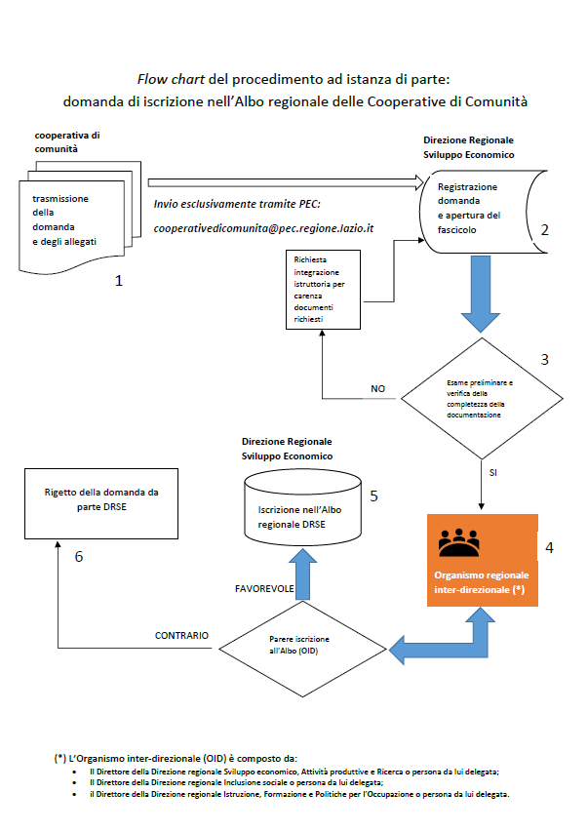

Dichiarazione sostitutiva di certificazione (ai sensi dell’art. 38 del D.P.R n. 445/2000). N.B.: L’istanza e la documentazione a corredo deve essere presentata, esclusivamente, in via informatica e digitale, nelle forme previste dal D.Lgs.vo 7 marzo 2005, n. 82 “Codice dell’Amministrazione Digitale”, all’indirizzo PEC cooperativedicomunita@pec.regione.lazio.it
Pubblicata sul BURL n. 78 del 20.09.2022.
Aree rientranti nella strategia nazionale per lo sviluppo delle aree interne del Paese (SNAI) o nelle tipologie previste all’art. 1, comma 2, della Legge 6 ottobre 2017, n. 158 (Misure a sostegno e la valorizzazione dei piccoli comuni);
Tali contesti possono essere individuati secondo i criteri stabiliti dall’articolo 2, comma 2, dell’Allegato al DPCM 15 ottobre 2015 (Interventi per la riqualificazione sociale e culturale delle aree urbane degradate).
Sono requisiti di onorabilità: - Assenza di sentenza penale definitiva di condanna e di procedimenti penali in corso nei quali sia già stata pronunciata sentenza di condanna: - Per reati non colposi a pena detentiva superiore a due anni; - Per reati contro la fede pubblica o il patrimonio; - Alla pena accessoria dell’interdizione all’esercizio di una professione o di un’arte, o dell’interdizione dagli uffici direttivi delle imprese, ovvero è intervenuta la riabilitazione; - Assenza di procedura fallimentare in corso, ovvero è intervenuta la riabilitazione ai sensi degli artt. 142,143 e 144 delle disposizioni approvate con Regio Decreto 16.03.1942, n.267; - Assenza di sentenza penale definitiva di condanna per il reato di cui all’art. 513-bis del codice penale; - Assenza di contravvenzioni non conciliabili in via amministrativa, accertate per violazioni di norme: - in materia di lavoro; - in materia di previdenza; - in materia di assicurazione obbligatoria contro gli infortuni sul lavoro e le malattie professionali.

